Федеральное государственное автономное образовательное учреждение высшего образования «Национальный исследовательский университет ИТМО»
Факультет программной инженерии и компьютерной техники

Лабораторная работа №2
По вычислительной математике
Вариант №9

Выполнил:
Пчелкин Илья Игоревич
Группа № P3206
Проверил:
Зинченко Антон Андреевич

Санкт-Петербург 2026
Оглавление
Цель работы 3
Описание метода 3
Листинг программы 4
Примеры работы программы 7
Вывод 9

Цель работы
Изучить численные методы решения нелинейных уравнений и систем нелинейных уравнений

График
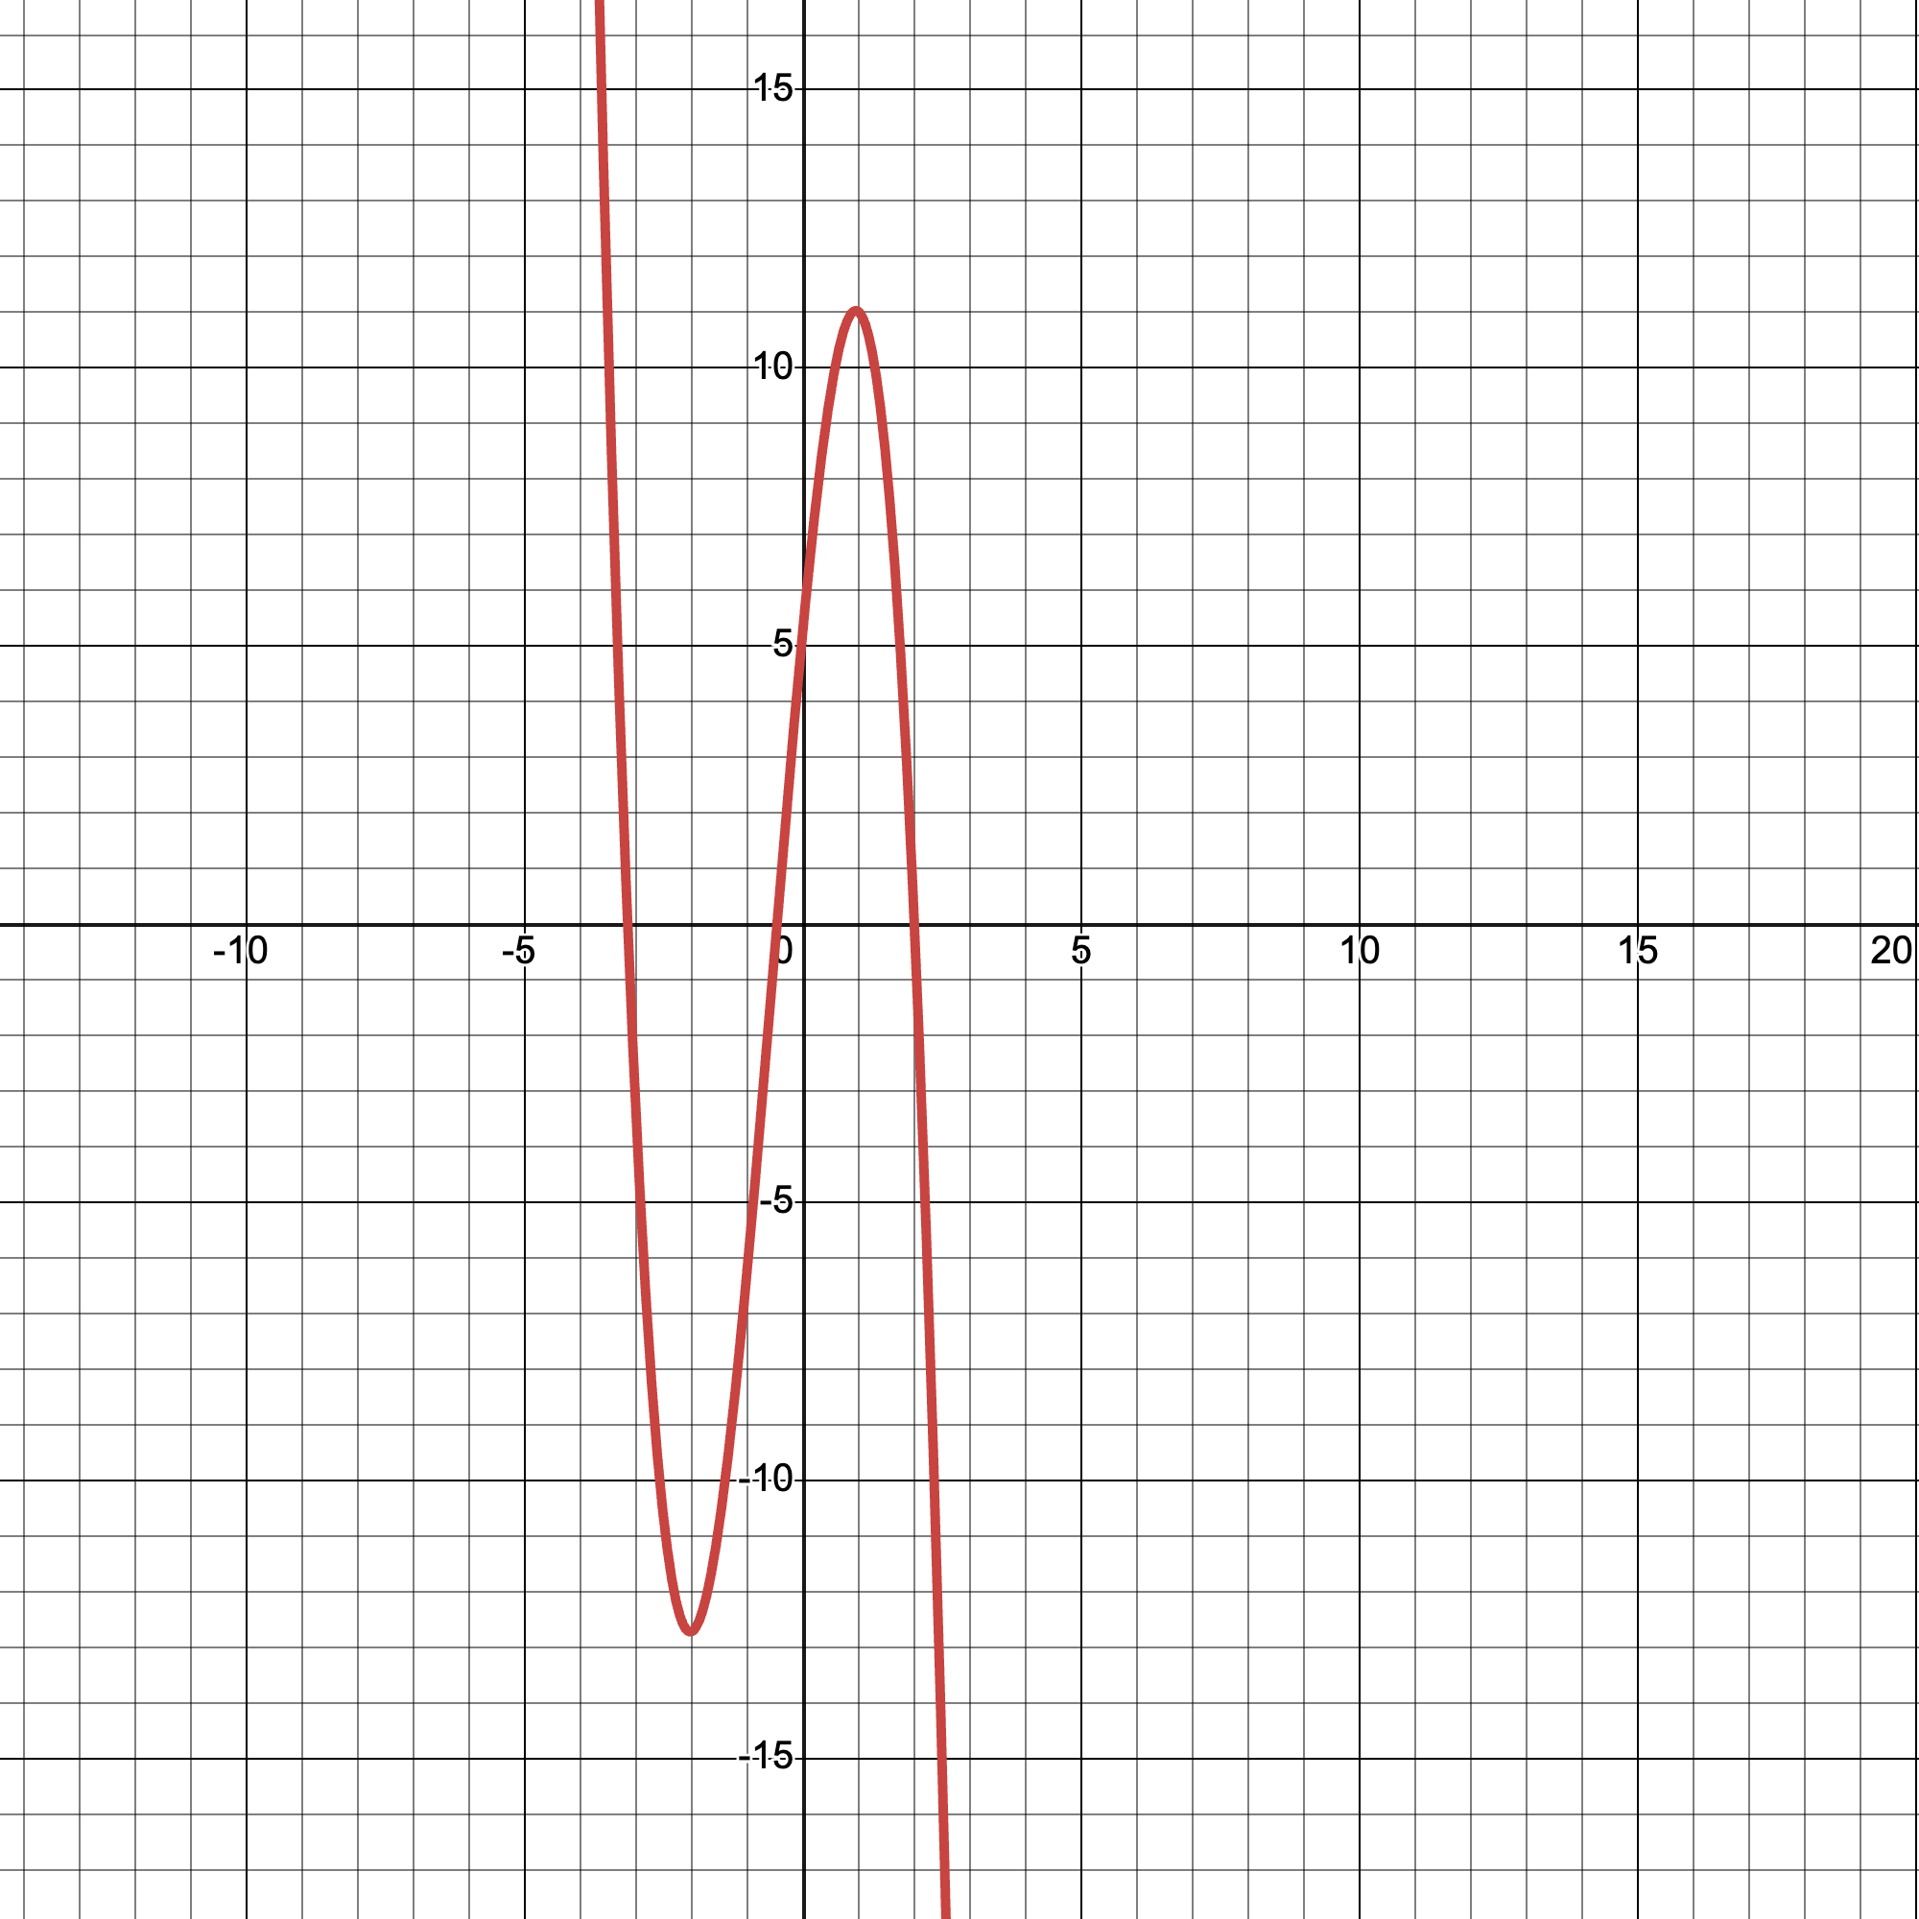

Вывод
Данная лабораторная помогла понять, как решаются СЛАУ численными итерационными методами, в частности методом простой итерации.

